Содержание: Стр.

1. Введение.
2. Математическая модель аппарата, используемые приближения.
3. Базовые возможности управления квадрокоптером.

Простейшие составляющие движения.

1. Квадрокоптер, как трансверсально изотропная система.
2. Выбор системы параметров ориентации. Управление вектором тяги.
   1. Обзор способов описания углового положения.
   2. Последовательные повороты. Порядок поворотов.
3. Декомпозиция задачи управления.
4. Система плавающего базиса.
   1. Уравнения движения в плавающем базисе.
   2. Динамика исполнительных органов в контексте

задачи о плавающем базисе.

* 1. Задача ориентации плавающего базиса. Общее уравнение.

1. Уравнения ориентации в разных системах параметров.
   1. Системы последовательных поворотов.
      1. Система углов Эйлера.
      2. Система поворотов yxz.
      3. Система yxz с вращающейся опорной плоскостью.
   2. Системы параметров ориентации, отличные

от систем последовательных поворотов.

* + 1. Задача о векторе относительного поворота.
    2. Симметричные системы координат.

1. Модель в системе Simulink-Matlab-Flightgear.
2. Выводы.
3. Список использованной литературы.
4. Приложения.
5. Введение.

Темой данной работы является анализ возможности управления четырёхроторным ЛА типа квадрокоптер, с развязкой управляющих параметров от собственных горизонтальных осей аппарата.

Постановка задачи связана с тем, что, выбор горизонтальных осей не оказывает существенного влияния на уравнения динамики исследуемого ЛА в контексте задачи навигации, что позволяет не только выбирать удобные для управления оси, но и использовать для управления горизонтальные оси, «плавающие» с течением времени в базисе собственной системы.

Такое управление строится путём введения новых, параметров ориентации, отвязанных от осей собственной системы и выражаемых через параметры, связанные с осями собственной системы координат. То есть проводится декомпозиция задач на задачу навигации в новых параметрах, и на задачу пересчета координат и управлений между связаными осями и новыми параметрами.

В работе производится анализ уравнений динамики аппарата, в «плавающих осях», предложены возможные схемы управления.

С целью проверки полученных зависимостей в системе Matlab-Simulink построена модель соответствующей системы с возможностью визуализации в среде Flightgear.

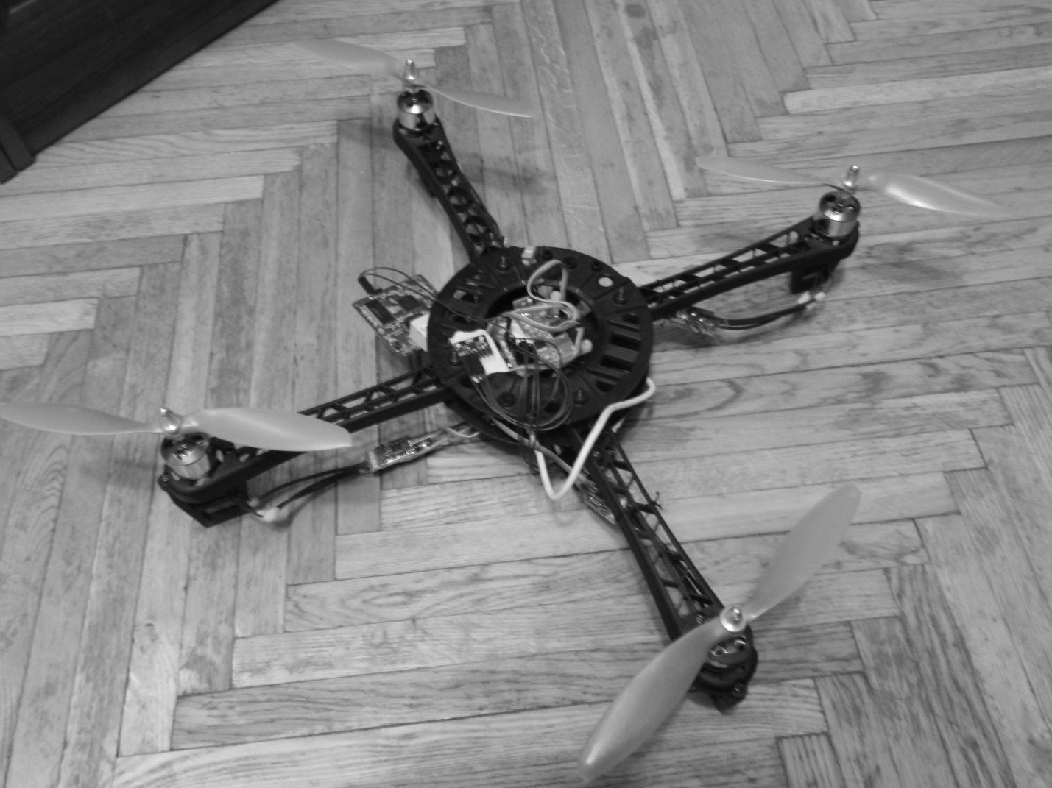

1. Мат. модель аппарата, используемые приближения.

В качестве базовых уравнений квадрокоптера взята система уравнений из источника [1].

Уравнения движения аппарата представляют собой стандартные уравнения вращающегося тела с шестью степенями свободы, с добавлением составляющих тягой, моментами сил тяги, аэродинамическими силами и моментами и другими составляющие, такие как гироскопические моменты двигателей, моменты разгона двигателей.

Используемые приближения:

Геометрический центр совпадает с центром масс. Длина всех лучей одинакова. Моменты инерции gо осям x и y связанной системы совпадают.

Пренебрегаем гироскопическими моментами двигателей и

моментами связанными с разгоном двигателей.

Они связаны в основном с управляющим моментом $M_{z}$, и почти не зависят от $M_{x},$ $M_{y}$.

$$m{\dot{\overline{V}}}_{св}=\overline{P}\left(ω_{1}^{2},ω_{2}^{2},ω_{3}^{2},ω_{4}^{2}\right)-\overline{ω}×{\overline{V}}_{св}+\overline{R}$$

$$I\dot{\overline{ω}}=-\left(I\overline{ω}×\overline{ω}\right)+\overline{M}\left(ω_{1}^{2},ω_{2}^{2},ω_{3}^{2},ω_{4}^{2}\right)+\overline{M}\left(\overline{R}\right)+\overline{M^{*}}$$

,*где*

$$\overline{P}\left(ω_{1}^{2},ω_{2}^{2},ω_{3}^{2},ω_{4}^{2}\right)=b\left(ω_{1}^{2}+ω_{2}^{2}+ω_{3}^{2}+ω_{4}^{2}\right)$$

$$\overline{M}\left(ω_{1}^{2},ω_{2}^{2},ω_{3}^{2},ω_{4}^{2}\right)=\left|\begin{matrix}Lb(ω_{1}^{2}-ω_{3}^{2}) \\ Lb(ω_{2}^{2}-ω_{4}^{2}) \\ d(ω_{1}^{2}-ω_{2}^{2}+ω_{3}^{2}-ω_{4}^{2})\end{matrix}\right|$$

$$I=\left|\begin{matrix}I_{x}^{св} & 0 & 0 \\ 0 & I_{z}^{св} & 0 \\ 0 & 0 & I_{z}^{св}\end{matrix}\right|$$

$$\overline{ω}=\left|\begin{matrix}ω_{x}^{св} \\ ω_{y}^{св} \\ ω_{z}^{св}\end{matrix}\right|$$

, $\overline{R}$– вектор аэродинамических сил.

, а $\overline{M^{*}}$ включает в себя составляющие гироскопического момента двигателей, разгона двигателей относительно корпуса, и другие не слишком существенные моменты, которыми пренебрегли в системе.

$b$ и $d$– коэффициенты тяги и бокового момента, $\overline{R} вектор аэродинамических сил$. $ω_{1},ω_{2},ω_{3},ω_{4}$– угловые скорости соответствующих двигателей, относительно связанной системы координат.

1. Базовые возможности управления квадрокоптером. Простейшие составляющие движения.

Квадрокоптер – это летательный аппарат с четырьмя роторами, вращающимися диагонально в противоположных направлениях (рис. 1).

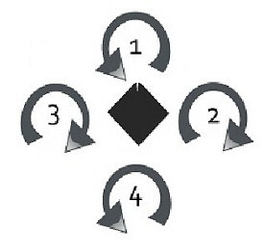

Рис.1 Направления вращений двигателей

Каждый ротор приводится в движение собственным двигателем, что позволяет управлять тягой каждого двигателя по отдельности.

Преимуществом четырехроторной схемы является простота управления. По сути, все эволюции ЛА можно описать при помощи четырёх простых составляющих движения: ускорения по оси z, двух разворотов вокруг осей, лежащих в плоскости аппарата и поворота вокруг оси, перпендикулярной плоскости аппарата.

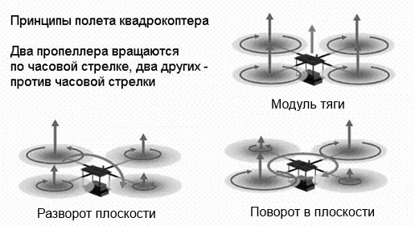

Рис.2 Составляющие движения

Составляющие движения находятся в суперпозиции друг относительно друга, в том смысле, что задавать ускорения аппарату через систему управления можно независимо по каждому из четырех составляющих.

1. Квадрокоптер, как трансверсально изотропная система.

С учетом введенных используемых приближений, квадрокоптер является трансверсально изотропной (дисковой) системой. Это означает, что уравнения, описывающие его динамику имеют одинаковый вид, независимо от используемых в плоскости «диска» осей.

Покажем это:

Пусть задана «связанная система координат», причем положение «лучей» квадрокоптера совпадает с направлением осей. Повернем связанную систему координат на угол $α$ относительно оси $z^{св}$, при этом отразив ось $x^{св}$ в $ξ$, а ось $y_{св}$ в $η$.

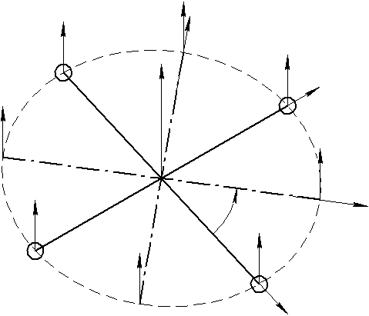

$$P_{η}^{+}$$

$$P_{2}$$

$$η$$

$$z$$

$$P_{1}$$

$$y$$

$$P_{ξ}^{-}$$

$$P_{ξ}^{+}$$

$$α$$

$$ξ$$

$$P_{3}$$

$$P_{4}$$

$$P_{η}^{-}$$

$$x$$

Рис.3

Матрица поворота:

$$C_{xyz}^{ξηz}=\left|\begin{matrix}cos⁡(α) & sin⁡(α) & 0 \\ -sin⁡(α) & cos⁡(α) & 0 \\ 0 & 0 & 1\end{matrix}\right|$$

Момент инерции.

Моменты инерции относительно геометрического центра аппарата:

$$J_{x}=J_{y}=2mR^{2}$$

$$J_{ξ}=2mR^{2}\cos^{2}{(α)}+⁡2mR^{2}\sin^{2}{(α)}=2mR^{2}$$

$$J_{η}=2mR^{2}\sin^{2}{(α)}+⁡2mR^{2}\cos^{2}{(α)}=2mR^{2}$$ Так как оси $ξ$ и $η$ выбраны произвольным образом, объект имеет равный момент инерции на любые оси, лежащие в плоскости крестовины аппарата.

Таким образом, тензор инерции аппарата $I$– трансверсально изотропный тензор инерции, который и в связанном и в плавающем базисах имеет вид:

$$I=\left|\begin{matrix}I_{x} & 0 & 0 \\ 0 & I_{y} & 0 \\ 0 & 0 & I_{z}\end{matrix}\right|=\left|\begin{matrix}I_{ξ} & 0 & 0 \\ 0 & I_{η} & 0 \\ 0 & 0 & I_{z}\end{matrix}\right|=\left|\begin{matrix}I_{p} & 0 & 0 \\ 0 & I_{p} & 0 \\ 0 & 0 & I_{z}\end{matrix}\right|$$

Управляющий момент.

Управляющий момент в базисе $Oxyz$:

$$M_{x}=L\left(P_{1}-P_{3}\right) \\ M_{y}=L\left(P_{2}-P_{4}\right)$$

Управляющий момент в базисе $Oξηz$:

$$M_{ξ}= L\left(P_{1}-P_{3}\right)\cos\left(α\right)- L\left(P_{2}-P_{4}\right) sin\left(α\right)=$$

$$=L\left(\left(P_{1}\cos\left(α\right)+P_{4} sin\left(α\right)\right)-\left(P_{3}\cos\left(α\right)+P_{2}sin\left(α\right)\right)\right)=L(P_{ξ}^{+}-P_{ξ}^{-})$$

$$M_{η}= L\left(P_{1}-P_{3}\right)\sin\left(α\right)+ L\left(P_{2}-P_{4}\right) cos\left(α\right)=$$

$=L\left(\left(P_{1}\sin\left(α\right)+P_{2} cos\left(α\right)\right)-\left(P_{3}\sin\left(α\right)+P_{4}cos\left(α\right)\right)\right)=L(P_{η}^{+}-P_{η}^{-})$

Можно записать уравнения для пересчета тяг двигателей между связанным и повернутым относительно него базисом.

$$\left|\begin{matrix}P_{ξ}^{+} \\ P_{ξ}^{-} \\ P_{η}^{+} \\ P_{η}^{-}\end{matrix}\right|=\left|\begin{matrix}\cos\left(α\right) & 0 & 0 & sin\left(α\right) \\ 0 & sin\left(α\right) & \cos\left(α\right) & 0 \\ \sin\left(α\right) & \cos\left(α\right) & 0 & 0 \\ 0 & 0 & \sin\left(α\right) & \cos\left(α\right)\end{matrix}\right|\left|\begin{matrix}P_{1} \\ P_{2} \\ P_{3} \\ P_{4}\end{matrix}\right|=D_{xy}^{ξη}\left|\begin{matrix}P_{1} \\ P_{2} \\ P_{3} \\ P_{4}\end{matrix}\right|$$

Произвольный вектор.

Координаты любого произвольного вектора $\overline{m}$, координаты которого известны в связанной системе, в новой системе могут быть получены как

$${\left.\overline{m}\right|}_{ξηz}=C_{xyz}^{ξηz} {\left.\overline{m}\right|}_{xyz}=\left|\begin{matrix}cos⁡(α) & sin⁡(α) & 0 \\ -sin⁡(α) & cos⁡(α) & 0 \\ 0 & 0 & 1\end{matrix}\right|{\left.\overline{m}\right|}_{xyz}$$

Все это позволяет легко пересчитывать параметры и координаты, а так же управление, заданные в одном базисе в другой, если известен угол относительного поворота, что так приводит к одинаковым уравнениям динамики движения, во всех возможных таким способом базисах.

1. Выбор системы параметров ориентации. Управление вектором тяги.

Задача управления положением квадрокоптера в навигационной системе коодинат может быть сведена к задаче управления модулем и ориентацией вектора силы тяги. Ориентация вектора сил тяги в свою очередь определяется положением плоскости аппарата и не зависит от разворота аппарата в этой плоскости. При этом любой потребный управляющий момент может быть спроецирован на любую пару осей, выбранных в плоскости аппарата. Иначе говоря, один и тот же разворот вектора сил тяги может быть выполнен не только при любом положении связанного базиса в плоскости перпендикулярной вектору тяги, но и при любом выборе осей в самом аппарате.

Независимость решений навигационной задачи, относительно разворота аппарата в своей плоскости приводит к некоторым затруднениям в выборе параметров управления.

5.1 Обзор способов описания углового положения.

В частности, классическая схема, представляющая описание параметров ориентации через самолётные углы позволяет прозрачно описать ориентацию аппарата, и поэтому часто используется при построении радиоуправления, но при автономном решении задачи навигации, как можно показать, не имеется однозначной связи между задачами ориентации и навигации, что приводит к некоторым ограничениям возможных режимов управления.

В качестве примера этого ограничения можно рассмотреть задачу о курсовом полёте при введении некоторой небольшой уставки на угловую скорость в плоскости аппарата. «Главная ось» начинает вращаться, а вместе с ней циклически меняются все параметры навигации. Построение управления становится затруднительным, в то время как физика подсказывает, что аппарат вполне способен летать в таком режиме.

Выбор в качестве параметров ориентации углов Эйлера приводит к однозначной связи задачи навигации с задачей ориентации, но особая точка такой системы последовательных поворотов имеет неудачно расположенную для целей практического использования особую точку.

Возможно описание в координатах, не связанных с системами последовательных поворотов. В частности, через вектор относительного поворота, но это не удобно в плане построения систем стабилизации, поскольку вектор поворота удобен только при описании больших поворотов.

Наиболее удачным вариантом для построения системы стабилизации все же являются углы Эйлера, в силу того, что такая система параметров является системой последовательных поворотов, через которые удобно строить замкнутую систему управления, имеющих относительно ясный физический смысл, а потому легко определяемых из показаний ИНС и других датчиков, а так же однозначно описывает задачу навигации.

5.2 Порядок последовательных поворотов.

Углы Эйлера задают порядок последовательных поворотов zxz.

Понятно, что в углах Эйлера задача навигации получает однозначное описание в силу того, что последний поворот осуществляется вокруг оси z, то есть, в плоскости аппарата, и описывает именно ту часть параметров ориентации, от которой не зависит положение вектора тяги. Первые два угла же, однозначно задают положение плоскости.

Существует, еще одна система последовательных поворотов, однозначно описывающих положение плоскости, а именно yxz.

На самом деле, конечно, таких систем бесконечно много, поскольку не важно, каким образом вводятся оси x и y связанной системы в плоскости аппарата, но в силу того, что задача трансверсально изотропна, математические описания по любому набору осей совпадают, а перестановка x -> y приводит лишь к смене знаков в уравнениях.

Таким образом существует две системы последовательных поворотов, удовлетворяющих условию однозначной связи задач ориентации и навигации.

1. Декомпозиция задачи управления.

Плоскость, задающая направление вектора тяги имеет две степени свободы, соответственно её положение может быть задано двумя параметрами, например два первых угла последовательных поворотов. При этом третьим параметром будет описываться разворот аппарата в плоскости.

Можно провести декомпозицию задачи на, отдельно,

- Задачу ориентации вектора тяги через параметры, имеющие смысл в контексте задачи навигации.

- Задачу пересчета информации из связанной системы в систему новых параметров.

Для удобства решения второй задачи удобно воспользоваться промежуточным базисом, повернутым относительно связанного на угол $α$ таким образом, что навигационное параметры первой задачи удобно проецируются на этот базис. Поскольку угол $α$, при таком построении, в общем случае, не является константой, оси этого базиса будут «плавать» относительно осей связанной системы в плоскости аппарата.Поэтому такой базис можно назвать плавающим.

1. Система плавающего базиса.

7.1. Уравнения движения в плавающем базисе.

Введем «плавающий» базис $Oξηz,$ таким образом, что оси $η и ξ$ лежат в плоскости квадрокоптера, угол между базисами назовём $α$, причем $α$ не является константой

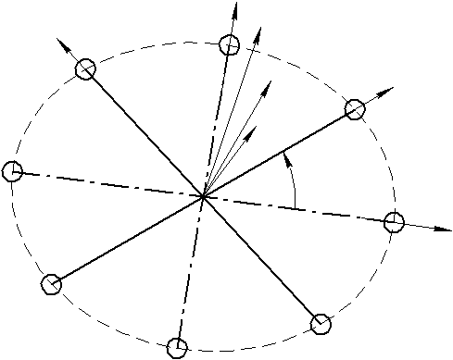

$$z$$

$$y$$

$$η$$

$$\overline{ω}$$

$$ξ$$

$$\overline{ω^{*}}$$

$$α$$

$$x$$

Рис.4 Плавающий базис

Запишем уравнения Эйлера для динамики вращательного движения твёрдого тела:

$$I\dot{\overline{ω}}=-\left(\overline{ω}×I\overline{ω}\right)+\overline{M} (7.1.1)$$

Используя формулу Бура, можно записать уравнения динамики относительно нового базиса:

$$I\left(\frac{\tilde{d}\overline{ω}}{dt}+(\overline{ω^{*}}×\overline{ω})\right)=-\left(\overline{ω}×I\overline{ω}\right)+\overline{M} (7.1.2)$$

При этом, $\overline{ω}$– угловая скорость аппарата, а $\overline{ω^{*}}$- угловая скорость плавающего базиса.

Распишим уравнение в координатах плавающего базиса. По условию задачи, плоскость задаваемая осями $ξ и η$ плавающего базиса всегда совпадает с плоскостью аппарата. Это условие будет выполняться только в том случае, если угловые скорости базиса и аппарата вокруг осей $ξ$ и $η$ будут равными в любой момент времени. Так же существует кинематическое соотношение, связывающее скорости разворота вокруг оси z аппарата и базиса.

$$ω_{ξ }=ω_{ξ}^{*} \\ ω_{η }=ω_{η}^{*}$$

$$ω_{z}=ω_{z}^{*}+\dot{α}$$

Тогда

$$I\frac{\tilde{d}\overline{ω}}{dt}=-I\left(\overline{ω^{*}}×\overline{ω}\right)-\left(\overline{ω}×I\overline{ω}\right)+\overline{M} \\ I\left|\begin{matrix}\dot{ω_{ξ}} \\ \dot{ω_{η}} \\ \dot{ω_{z}}\end{matrix}\right|=-I\left(\left|\begin{matrix}ω_{ξ} \\ ω_{η} \\ ω_{z}^{*}\end{matrix}\right|×\left|\begin{matrix}ω_{ξ} \\ ω_{η} \\ ω_{z}\end{matrix}\right|\right)-\left(\left|\begin{matrix}ω_{ξ} \\ ω_{η} \\ ω_{z}\end{matrix}\right|×\left|\begin{matrix}{I_{p}ω}_{ξ} \\ I_{p}ω_{η} \\ {I_{z}ω}_{z}\end{matrix}\right|\right)+\overline{M}=$$

$$=-\left(\left|\begin{matrix}-I_{p}\left.ω_{η}ω_{z}^{*}\right. \\ I_{p}\left.ω_{ξ}ω_{z}^{*}\right. \\ 0\end{matrix}\right|\right)-\left(\begin{matrix}I_{z}ω_{z}ω_{η} \\ {-I_{z}ω}_{z}ω_{ξ} \\ 0\end{matrix}\right)+\overline{M}=-\left(I_{p}ω_{z}^{*}-I_{z}ω_{z}\right)\left|\begin{matrix}{-ω}_{η} \\ ω_{ξ} \\ 0\end{matrix}\right|+\overline{M}$$

То есть,

$$\left|\begin{matrix}\dot{ω_{ξ}} \\ \dot{ω_{η}} \\ \dot{ω_{z}}\end{matrix}\right|=-ω_{z}^{*}\left|\begin{matrix}{-ω}_{η} \\ ω_{ξ} \\ 0\end{matrix}\right|+\frac{I_{z}}{I_{p}}ω_{z}\left|\begin{matrix}{-ω}_{η} \\ ω_{ξ} \\ 0\end{matrix}\right|+I^{-1}\overline{M} (7.1.3)$$

Полученное уравнение есть общее уравнение для задачи динамики в осях плавающего базиса.

7.2. Динамика исполнительных органов в контексте задачи о плавающем базисе.

Можно изобразить структурную схему системы в части динамики исполнительных устройств. Будем считать входом такой системы программно рассчитанный момент.

$$\left|\begin{matrix}ω_{1} \\ ω_{2} \\ ω_{3} \\ ω_{4}\end{matrix}\right|$$

$${\left|\begin{matrix}ω_{1} \\ ω_{2} \\ ω_{3} \\ ω_{4}\end{matrix}\right|}^{пр}$$

$$\left|\begin{matrix}P_{1} \\ P_{2} \\ P_{3} \\ P_{4}\end{matrix}\right|$$

$$\left|\begin{matrix}P_{ξ}^{+} \\ P_{ξ}^{-} \\ P_{η}^{+} \\ P_{η}^{-}\end{matrix}\right|$$

$${\left|\begin{matrix}P_{ξ}^{+} \\ P_{ξ}^{-} \\ P_{η}^{+} \\ P_{η}^{-}\end{matrix}\right|}^{пр}$$

$${\left|\begin{matrix}P_{sum} \\ M_{ξ} \\ M_{η} \\ M_{z}\end{matrix}\right|}^{пр}$$

$${\left|\begin{matrix}P_{1} \\ P_{2} \\ P_{3} \\ P_{4}\end{matrix}\right|}^{пр}$$

$$\left|\begin{matrix}P_{sum} \\ M_{ξ} \\ M_{η} \\ M_{z}\end{matrix}\right|$$

$$W_{дв+рег}$$

$$ω_{дв}(P_{дв})$$

$$\frac{1}{Ts+1}$$

$$P_{дв}(ω_{дв})$$

$E_{up}$

$$D_{ξη}^{xy}$$

Рис. 5 Схема исполнительной системы

$E_{up}^{-1}$

$$D_{xy}^{ξη}$$

$$D_{xy}^{ξη}=\left|\begin{matrix}\cos\left(α\right) & 0 & 0 & sin\left(α\right) \\ 0 & sin\left(α\right) & \cos\left(α\right) & 0 \\ \sin\left(α\right) & \cos\left(α\right) & 0 & 0 \\ 0 & 0 & \sin\left(α\right) & \cos\left(α\right)\end{matrix}\right|;D_{ξη}^{xy}={\left(D_{ξη}^{xy}\right)}^{-1};$$

$$E_{up}=\left|\begin{matrix}1/4 & 1/2Lb & 0 & 1/d \\ 1/4 & 0 & 1/2Lb & -1/d \\ 1/4 & -1/2Lb & 0 & 1/d \\ 1/4 & 0 & -1/2Lb & -1/d\end{matrix}\right| ;$$

$$ω_{дв}\left(P_{дв}\right)=\sqrt{P_{дв}/b}; P_{дв}=bω^{2}.$$

Проведем анализ того, как система отреагирует на управление, в виде постоянного момента вокруг одной из «плавающих осей» при нулевых начальных условиях. При этом будем считать, что плавающий базис имеет ненулевую угловую скорость $ω_{z}^{*}=\dot{ϕ}$.

Если

$$M_{η}^{вх}=M,$$

То, с учетом матрицы пересчета плавающего базиса в связанный,

$$M_{x}^{вх}=M\cos\left(α\right)=M\cos\left(\dot{α}t+α_{0}\right)$$

$$M_{y}^{вх}=M\sin\left(α\right)=M\sin\left(\dot{α}t+α_{0}\right)$$

Таким образом, при указанном управлении, на вход каждого двигателя подаётся гармонический входной сигнал по моменту (см. уравнения манёвров). Также, следует учесть некоторое смещение, задающее составляющую вектора тяги всей системы.

$$P_{i}=P_{i1}\left(\overline{P}\right)+P_{i2}\left(\overline{M}\right)=M(C+\sin\left(\dot{α}t+α_{0i}\right))$$

Однако, система регулирования числа оборотов двигателя работает с уставкой по угловой скорости, а не по моменту. Зависимость скорости от момента квадратичная:

$$ω_{дв}^{i}=\sqrt{M}\sqrt{C+\sin\left(\dot{α}t+α_{0i}\right)}$$

Разложение в ряд Фурье показывает, что чем больше константа $C$, тем ближе такая зависимость к синусоидальной.

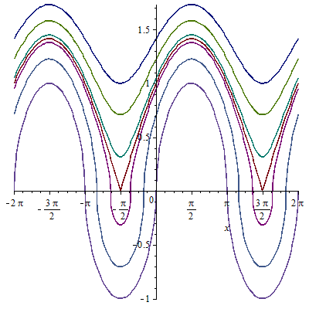

Рис.6 Характер зависимости угловой скорости пропеллера от момента при различных $C$.

На разумных режимах работы квадрокоптера можно аппроксимировать зависимость гармоническим сигналом (на практике поступают наоборот, заменяют управление по моменту управлением по отклонению частоты работы двигателя, но эффект используется тот же самый).

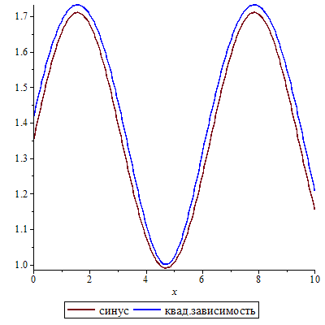

Рис.6 Аппроксимация гармоническим сигналом при $C=2$.

С учетом того, что сигнал можно приближенно считать гармоническим, выходной сигнал получит смещение по фазе и амплитуде в соответствии с частотными характеристиками системы регулятор-двигатель. При необходимости на эти величины можно ввести коррекцию, чтобы вернуть выходному сигналу вид входного (довернуть на значение фазы и увеличить согласно АЧХ).

Однако, это сработает лишь на рассмотренном узком режиме работы. Необходимо дальнейшее исследование вопроса.

* 1. Задача ориентации плавающего базиса. Общее уравнение.

Как было сказано выше, необходимо два параметра, чтобы описать положение плоскости аппарата. Однако, описание положения плавающий базис, через который предполагалось решать задачу, имеет три степени свободы и требует трёх параметров. Для того, чтобы свести три параметра связанного базиса к двум параметрам плоскости, придётся наложить некоторое условие на один из поворотов, определяющих положение базиса. Проще всего приравнять его нулю, и считать это условие – условием накладываемым на положение плавающего базиса.

Всегда возможно записать уравнение связи угловых скоростей с параметрами ориентации.

В общем виде оно выглядит следующим образом:

$$\left|\begin{matrix}\dot{p_{1}} \\ \dot{p_{2}} \\ \dot{p_{3}}\end{matrix}\right|=\left|\begin{matrix}\frac{∂p_{1}}{∂ϕ_{ξ}} & \frac{∂p_{1}}{∂ϕ_{η}} & \frac{∂p_{1}}{∂ϕ_{z}} \\ \frac{∂p_{2}}{∂ϕ_{ξ}} & \frac{∂p_{2}}{∂ϕ_{η}} & \frac{∂p_{2}}{∂ϕ_{z}} \\ 0 & 0 & 0\end{matrix}\right|\left|\begin{matrix}ω_{ξ} \\ ω_{η} \\ ω_{z}^{*}\end{matrix}\right|$$

Однако, для решения некоторых задач могут пригодится системы с разворачивающимся опорным базисом. Такое уравнение, в силу принципа обращенного движения запишется как:

$$\left|\begin{matrix}\dot{p_{1}} \\ \dot{p_{2}}\end{matrix}\right|=\left|\begin{matrix}\frac{∂p_{1}}{∂ϕ_{ξ}} & \frac{∂p_{1}}{∂ϕ_{η}} & \frac{∂p_{1}}{∂ϕ_{z}} \\ \frac{∂p_{2}}{∂ϕ_{ξ}} & \frac{∂p_{2}}{∂ϕ_{η}} & \frac{∂p_{2}}{∂ϕ_{z}}\end{matrix}\right|\left|\begin{matrix}ω_{ξ}-ω_{ξ}^{b} \\ ω_{η}-ω_{η}^{b} \\ ω_{z}^{*}-ω_{z}^{b}\end{matrix}\right| (7.3.1)$$

Можно записать обратить зависимость.

$$\left|\begin{matrix}ω_{ξ}-ω_{ξ}^{b} \\ ω_{η}-ω_{η}^{b} \\ ω_{z}^{*}-ω_{z}^{b}\end{matrix}\right|=\left|\begin{matrix}\frac{∂ϕ_{ξ}}{∂p_{1}} & \frac{∂ϕ_{ξ}}{∂p_{2}} \\ \frac{∂ϕ_{η}}{∂p_{1}} & \frac{∂ϕ_{η}}{∂p_{2}} \\ \frac{∂ϕ_{z}}{∂p_{1}} & \frac{∂ϕ_{z}}{∂p_{2}}\end{matrix}\right|\left|\begin{matrix}\dot{p_{1}} \\ \dot{p_{2}}\end{matrix}\right| (7.3.2)$$

, где $ϕ_{ξ},ϕ_{η},ϕ_{z}$– инкрементные повороты ($ϕ_{ξ}=(ω_{ξ}-ω_{ξ}^{b}) δt$).

1. Уравнения ориентации в разных системах параметров.
   1. Системы последовательных поворотов.
      1. Система углов Эйлера. (Система поворотов zxz)

$$η$$

$$y$$

$$ξ$$

$$x$$

$$α$$

$$\overline{g}$$

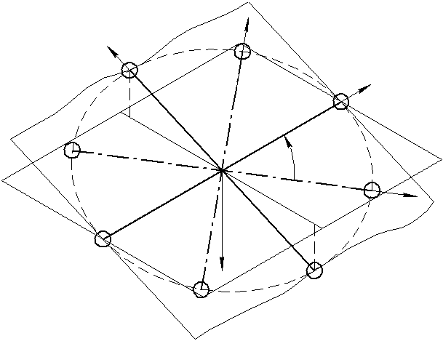

*Плоскость   
аппарата*

*Плоскость   
горизонта(опорная)*

$$α=atan2(-g_{x}^{св},-g_{y}^{св})$$

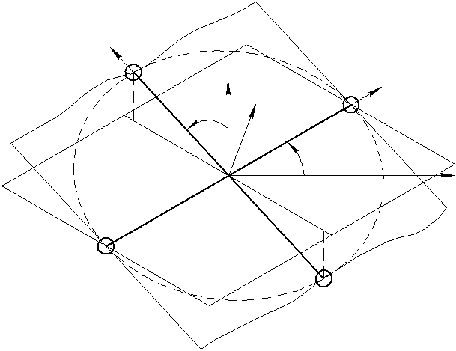

$$η$$

$$ξ$$

$$x_{e}$$

$$γ,z_{e}$$

$$z$$

$$ξ$$

*Плоскость   
аппарата*

$$γ$$

*Плоскость   
горизонта(опорная)*

$$ξ=atan⁡\left(-\frac{g_{z}^{св}}{\sqrt{{{(g}_{x}^{св})}^{2}+{{(g}_{y}^{св})}^{2}}}\right)$$

Рис. 6 Система в углах Эйлера, задачи построения базиса и ориентации.

Для системы последовательных поворотов zxz, уравнение ориентации запишется как

$$\left|\begin{matrix}ω_{ξ} \\ ω_{η} \\ ω_{z}^{*}\end{matrix}\right|=\left|\begin{matrix}\dot{ξ} \\ 0 \\ 0\end{matrix}\right|+\left|\begin{matrix}1 & 0 & 0 \\ 0 & cos⁡(ξ) & sin⁡(ξ) \\ 0 & -sin⁡(ξ) & cos⁡(ξ)\end{matrix}\right|\left|\begin{matrix}0 \\ 0 \\ \dot{γ}\end{matrix}\right|$$

Или в форме 7.3.2

$$\left|\begin{matrix}ω_{ξ} \\ ω_{η} \\ ω_{z}^{*}\end{matrix}\right|=\left|\begin{matrix}1 & 0 \\ 0 & sin⁡(ξ) \\ 0 & cos⁡(ξ)\end{matrix}\right|\left|\begin{matrix}\dot{ξ} \\ \dot{γ}\end{matrix}\right|$$

Подставляя полученные зависимости в уравнение 7.1.3, получаем:

$$\left|\begin{matrix}\ddot{ξ} \\ \frac{d\left(\dot{γ}sin\left(ξ\right)\right)}{dt} \\ \frac{d\left(\dot{γ}\cos\left(ξ\right)-\dot{α}\right)}{dt}\end{matrix}\right|=-ω_{z}^{*}\left|\begin{matrix}{-ω}_{η} \\ ω_{ξ} \\ 0\end{matrix}\right|+\frac{I_{z}}{I_{p}}ω_{z}\left|\begin{matrix}{-ω}_{η} \\ ω_{ξ} \\ 0\end{matrix}\right|+I^{-1}\overline{M}$$

$$\left|\begin{matrix}\ddot{ξ} \\ \ddot{γ}sin⁡(ξ) \\ -\ddot{α}\end{matrix}\right|=\left|\begin{matrix}0 \\ -\dot{γ}\dot{ξ}cos⁡(ξ) \\ -\ddot{γ}\cos\left(ξ\right)+\dot{γ}\dot{ξ}sin(ξ)\end{matrix}\right|-ω_{z}^{*}\left|\begin{matrix}{-ω}_{η} \\ ω_{ξ} \\ 0\end{matrix}\right|+\frac{I_{z}}{I_{p}}ω_{z}\left|\begin{matrix}{-ω}_{η} \\ ω_{ξ} \\ 0\end{matrix}\right|+\left|\begin{matrix}1/I_{p} & 0 & 0 \\ 0 & 1/I_{p} & 0 \\ 0 & 0 & 1/I_{z}\end{matrix}\right|\left|\begin{matrix}M_{ξ} \\ M_{η} \\ M_{z}\end{matrix}\right|$$

Пусть моменты, вызванные слагаемым $\frac{I_{z}}{I_{p}}ω_{z}\left|\begin{matrix}{-ω}_{η} \\ ω_{ξ} \\ 0\end{matrix}\right|$, считаются скомпенсированными за счёт управления:

Тогда уравнения динамики в параметрах ориентации упростятся до вида:

$$\ddot{ξ}=ω_{z}^{*}ω_{η}+\frac{M_{ξ}}{I_{p}}=\frac{{\dot{γ}}^{2}\sin\left(2ξ\right)}{2}+\frac{M_{ξ}}{I_{p}}$$

$$\ddot{γ}=-\frac{ω_{z}^{*}ω_{ξ}}{\sin\left(ξ\right)}+\frac{M_{η}}{I_{p}sin⁡(ξ)}=-2\dot{γ}\dot{ξ}\operatorname{ctg}\left(ξ\right)+\frac{M_{η}}{I_{p}sin⁡(ξ)}$$

Об этих уравнениях можно сказать несколько вещей:

- Система имеет особую точку при $ξ→0$. При $ξ→\frac{π}{2}$, уравнение становится линейным.

- Если опорная плоскость совпадает с плоскостью горизонта, угол $γ задаёт направление проекции вектора силы тяги$, а угол $ξ$ определяет величину этой проекции, что удобно для навигации, однако рабочие режимы аппарата близки к особой точке и далеки от линейной области.

* + 1. Система поворотов yxz.

Уравнение ориентации:

$$\left|\begin{matrix}ω_{ξ} \\ ω_{η} \\ ω_{z}^{*}\end{matrix}\right|=\left|\begin{matrix}1 & 0 \\ 0 & cos⁡(ξ) \\ 0 & -sin⁡(ξ)\end{matrix}\right|\left|\begin{matrix}\dot{ξ} \\ \dot{γ}\end{matrix}\right|$$

, а уравнения динамики, опуская вывод (аналогично 8.1.1):

$$\ddot{ξ}=ω_{z}^{*}ω_{η}+\frac{M_{ξ}}{I_{p}}=-\frac{{\dot{γ}}^{2}\sin\left(2ξ\right)}{2}+\frac{M_{ξ}}{I_{p}}$$

$$\ddot{γ}=-\frac{ω_{z}^{*}ω_{ξ}}{\sin\left(ξ\right)}+\frac{M_{η}}{I_{p}sin⁡(ξ)}=2\dot{γ}\dot{ξ}\operatorname{tg}\left(ξ\right)+\frac{M_{η}}{I_{p}cos⁡(ξ)}$$

*-* Можно видеть, что уравнения соответствуют уравнениям в 8.1.1, со сдвигом угла $ξ$ на 90ᵒ.

- Если опорная плоскость вводится согласно рис. 6 , то можно считать, что система удобна для описания движения параллельно какому-то направлению. Предпочтительное направление задаётся ориентацией опорной плоскости.

- По сравнению с порядком zxz, особая точка сместилась на одну из горизонталей.

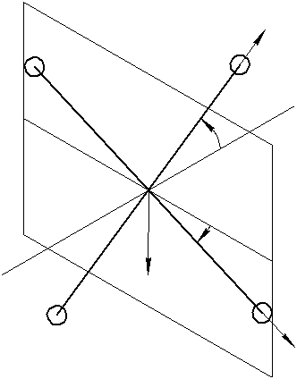

$$ξ$$

$$γ$$

$$\overline{g}$$

$$ξ$$

$$η$$

Рис. 6 Задача в базисе xyz.

Система yxz с вращающейся опорной плоскостью.

Система поворотов yxz удобна для построения системы стабилизации, но ограниченность её определённым направлением неудобно для практического использования. Чтобы решить эту проблему, вернемся к уравнению 7.3.2 и запишем его в более полной форме. Пусть ${\overline{ω}}^{b}$ задаёт вращение опорной плоскости вокруг вертикальной оси земной системы.

$$\left|\begin{matrix}ω_{ξ} \\ ω_{η} \\ ω_{z}^{*}\end{matrix}\right|=\left|\begin{matrix}\dot{ξ} \\ 0 \\ 0\end{matrix}\right|+\left|\begin{matrix}1 & 0 & 0 \\ 0 & cos⁡(ξ) & sin⁡(ξ) \\ 0 & -sin⁡(ξ) & cos⁡(ξ)\end{matrix}\right|\left|\begin{matrix}0 \\ \dot{γ} \\ 0\end{matrix}\right|+\left|\begin{matrix}1 & 0 & 0 \\ 0 & cos⁡(ξ) & sin⁡(ξ) \\ 0 & -sin⁡(ξ) & cos⁡(ξ)\end{matrix}\right|\left|\begin{matrix}cos⁡(γ) & 0 & -sin⁡(γ) \\ 0 & 1 & 0 \\ sin⁡(γ) & 0 & cos⁡(γ)\end{matrix}\right|\left|\begin{matrix}0 \\ 0 \\ ω_{z}^{e}\end{matrix}\right|$$

$$\left|\begin{matrix}ω_{ξ} \\ ω_{η} \\ ω_{z}^{*}\end{matrix}\right|=\left|\begin{matrix}1 & 0 \\ 0 & cos⁡(ξ) \\ 0 & -sin⁡(ξ)\end{matrix}\right|\left|\begin{matrix}\dot{ξ} \\ \dot{γ}\end{matrix}\right|+\left|\begin{matrix}-ω_{z}^{e}sin⁡(γ) \\ ω_{z}^{e}cos⁡(γ)sin⁡(ξ) \\ ω_{z}^{e}cos⁡(γ)cos⁡(ξ)\end{matrix}\right|$$

, пренебрегая слагаемым, которым пренебрегали в 8.1.1, считая скомпенсированным,

$$\ddot{ξ}-{\dot{ω}}_{z}^{e}\sin\left(γ\right)-ω_{z}^{e}\dot{γ}\cos\left(γ\right)=ω_{z}^{*}ω_{η}+\frac{M_{ξ}}{I_{p}}$$

$$\ddot{γ}\cos\left(ξ\right)-\dot{γ}\dot{ξ}\sin\left(ξ\right)+\dot{ω_{z}^{e}}\cos\left(γ\right)\sin\left(ξ\right)-ω_{z}^{e}\dot{γ}\sin\left(γ\right)\sin\left(ξ\right)+ω_{z}^{e}\dot{ξ}\cos\left(γ\right)\cos\left(ξ\right)=-ω_{z}^{*}ω_{ξ}+\frac{M_{η}}{I_{p}}$$

, откуда

$$\ddot{ξ}=-\frac{{\dot{γ}}^{2}\sin\left(2ξ\right)}{2}+{\dot{ω}}_{z}^{e}\sin\left(γ\right)+ω_{z}^{e}\dot{γ}cos\left(γ\right)+\frac{M_{ξ}}{I_{p}}$$

$$\ddot{γ}=2\dot{γ}\dot{ξ}\operatorname{tg}\left(ξ\right)-\dot{ω_{z}^{e}}\cos\left(γ\right)\operatorname{tg}\left(ξ\right)+ω_{z}^{e}\dot{γ}\sin\left(γ\right)\operatorname{tg}\left(ξ\right)-ω_{z}^{e}\dot{ξ}\cos\left(γ\right)+\frac{M_{η}}{I_{p}cos⁡(ξ)}$$

* Выражения получаются достаточно длинными, и следует заметить, что при малых скоростях и ускорениях доворота базиса, соответствующими слагаемыми можно пренебречь, и решать задачу как задачу построения следящей системы, на основе уравнений, выведенных в 8.1.2.
* Построенная система параметров может быть использована для движения по маршруту, или для навигации относительно объекта (при помощи камеры). В таком случае, $ω_{z}^{e}$ становится функцией линейных скоростей.

Распишем, также, уравнение для $α$:

$$\frac{d(-\dot{γ}\sin\left(ξ\right)+ω_{z}^{e}cos⁡(γ)cos⁡(ξ)-\dot{α})}{dt}=\frac{M_{z}}{I_{z}}$$

$$-\ddot{α}-\ddot{γ}\sin\left(ξ\right)-\dot{γ}\dot{ξ}\cos\left(ξ\right)+{\dot{ω}}_{z}^{e}\cos\left(γ\right)\cos\left(ξ\right)-ω_{z}^{e}\dot{γ}\sin\left(γ\right)\cos\left(ξ\right)-ω_{z}^{e}\dot{ξ}\cos\left(γ\right)sin⁡(ξ)=\frac{M_{z}}{I_{z}}$$

Заметим, что в случае, если $ξ≈0$ и, введя угол $θ$, такой что $\dot{θ}=ω_{z}^{e}$, можно прийти к существенным упрощениям.

Построенную систему можно считать системой четырех последовательных поворотов:

$$zyxz$$

Причем, в поворотах $zy$ решается задача ориентации. В поворотах $yx$– задача стабилизации. А последний поворот $z$ решает задачу построения плавающего базиса.

Упрощенная система уравнений, считая $u\left(t\right)$ гладкой функцией , выглядит как:

Итого:

* 1. Системы параметров ориентации, отличные от систем последовательных поворотов.
     1. Задача о векторе относительного поворота.

Системы последовательных поворотов имеют недостаток в виде «несогласованного разворота». Это значит, что системы стабилизации, работающие по двум различным каналам слабо связаны друг с другом. Совместные действия по двум каналам могут быть крайне неоптимальными.

Этого недостатка лишен вектор конечного и относительного поворота. Однако им сложно воспользоваться для построения задачи стабилизации.

Тем не менее попробуем построить систему аналогичную по свойствам вектору конечного поворота, построенную на основе плавающего базиса. Возьмём за основу систему поворотов yxz и зададим вращение опорной плоскости с тем, чтобы ось $ξ$ в той плоскости, которую определяет заданный вектор относительного поворота.

При этом $ξ=0$ по построению. Можно показать, что вектор ${\overline{ω}}^{b}$ направлен параллельно оконечному вектору поворота, $ω_{ξ}^{b}=ω_{ξ}$.

$$\left|\begin{matrix}ω_{ξ} \\ ω_{η} \\ ω_{z}^{*}\end{matrix}\right|=\left|\begin{matrix}1 & 0 \\ 0 & cos⁡(ξ) \\ 0 & -sin⁡(ξ)\end{matrix}\right|\left|\begin{matrix}0 \\ \dot{γ}\end{matrix}\right|+\left|\begin{matrix}ω_{ξ} \\ 0 \\ ω_{ξ}ctg(γ)\end{matrix}\right|$$

$$\left|\begin{matrix}\dot{ω_{ξ}} \\ \frac{d\left(\dot{γ}\right)}{dt} \\ \frac{d\left(-\dot{α}+ω_{ξ}tg(γ)\right)}{dt}\end{matrix}\right|=-ω_{ξ}ctg(γ)\left|\begin{matrix}-\dot{γ} \\ ω_{ξ} \\ 0\end{matrix}\right|+I^{-1}\overline{M}$$

$$\dot{ω_{ξ}}=-\dot{γ}ω_{ξ}ctg\left(γ\right)+\frac{M_{ξ}}{I_{p}}$$

$$\ddot{γ}=-ω_{ξ}^{2}ctg(γ) +\frac{M_{η}}{I_{p}}$$

* Уравнения имеют сравнительно простой вид.
* Разворот выполняется с подавлением $ω_{ξ}$. При $ω_{ξ}→0$, система становится линейной, но при сближении векторов, текущего и целевого положения, система разваливается.
* Предполагается для решения задачи доворота вблизи целевого положения вектора, перейти к решению задачи о поворотах yxz, с зафиксированной плоскостью. В момент такого переключения, опорную плоскость новой задачи оставить от старой задачи, что позволит не пеесчитывать систему.

8.2.2. Симметричные системы координат.

Поскольку квадрокоптер является изотропной системой, относительно осей $ξ$ и $η$, можно предположить, что система координат, которая используется, по крайней мере, для задачи стабилизации вокруг уставного положения вектора, должна быть симетричной. Системы последовательных поворотов лишены этого свойства.

Одной из систем симетричных параметров является система кватернионов, однако в ней уравнения становятся сильно нелинейными. Могут быть построены и другие системы симетричных параметров.

Например, в качестве симметричной системы может быть рассмотрена система, использующая в качестве параметров углы

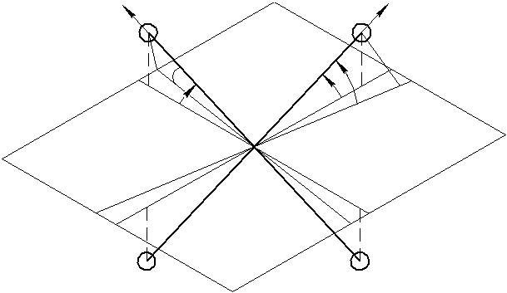

$$ψ_{x}$$

$$ψ_{y}$$

$$ξ$$

$$η$$

$$ϕ_{y}$$

$$ϕ_{x}$$

$$\left|\begin{matrix}\dot{ψ_{x}} \\ \dot{ψ_{y}}\end{matrix}\right|=\left|\begin{matrix}1 & tg(ψ_{y})ctg(ψ_{x}) & {-ξ}_{y} \\ tg(ψ_{x})ctg(ψ_{y}) & 1 & ξ_{x}\end{matrix}\right|\left|\begin{matrix}ω_{ξ} \\ ω_{η} \\ ω_{z}^{*}\end{matrix}\right|$$

* Систему можно использовать для стабилизации уставного положения.
* В близи уставного положения – линейность, симметричность.
* Сложность уравнения движения, после подстановки уравнений параметров ориентации.

1. Моделирование:

С целью проверки полученных зависимостей в системе Matlab-Simulink, на основе матмодели аппарата, принятой в уравнений построена модель соответствующей системы с возможностью визуализации в среде Flightgear. Для интегрирования уравнений движения использовался блок 6DoF Aerospace системы Simulink.

В рамках данной работы представлена модель системы, решающей задачу в терминах углов Эйлера.

Методика проверки уравнений заключается в том, чтобы подать в цепь обратной связи полную компенсацию перекрестных составляющих, что в теории должно вызвать полную развязку каналов первого и второго поворота. При этом, исполнительная система считается идеальной.

Моделирование показало справедливость уравнений и предположения о развязке каналов, при условии полной компенсации.

На основе модели так же могут быть исследованы вопросы, связанные с точностью системы при учете динамики исполнительных органов.

См. Приложения.

1. Выводы.

В данной работе было введено предположение, что уравнения движения принимают более простой вид в таком связанном базисе, мгновенное положение которого определяется теми же параметрами, что и направление вектора тяги аппарата. В общем случае, такой базис не является «непосредственно связанным» с аппаратом, а может совершать движение вокруг оси z связанной системы, отличное от движения самого аппарата. Были выведены уравнения движения аппарата в таком базисе, а так же рассмотрен вопрос о связи управляющих моментов, записанных в проекциях на оси построенного «плавающего» базиса и управляющих моментов в осях связанной системы в контексте динамики аппарата. Выяснено, что мат. описание этой задачи не зависит явно от системы координат, определяющей положение вектора тяги.

Рассмотрены варианты применения указанного базиса для решения задачи ориентации, стабилизации и навигации, как для систем последовательных поворотов, так и для отличных от них систем параметров.

Наиболее значимым результатом можно считать систему параметров, описанную в пункте 8.1.3., построенную на основе системы последовательных поворотов zyxz, как наиболее общую и удобную, а так же устойчивую для ошибок, при решении задач управления.

Создана мат. модель аппарата в системе Matlab-Simulink.

Выявленные недостатки:

- Сложность учета динамики исполнительной системы.

- Большая вычислительная сложность.

- Высокие требования по точности ИНС, необходимость коррекции опорного вектора направления.

1. Список использованной литературы.

- «Введение в теорию бесплатформенных инерциальных навигационных систем», В.Н. Бранец, И.П. Шмыглевский, «Наука», 1992г. [1]

- «Курс теоретической механики» под редакцией К.С. Колесникова, издание второе, стереотипное, Москва, издательство МГТУ им. Баумана,2002. [2]

- «Системы управления космических аппаратов, стабилизированных вращением», Ю.П. Артюхин, Л.И. Каргу, В.Л. Симаев. [3]

## -Aerospace Blockset 3 User’s Guide [4]

1. Приложения:

- Мат. модель системы KvadroModel.slx

- Модель квадрокоптера для Flightgear (Arducopter)